17.11.2020
«Я РИСУЮ ПЕРЕПИСЬ»: ЧЕМ УДИВЯТ НАС ДЕТИ?
Что думают маленькие россияне о переписи и как ее видят? Ответ мы сможем получить совсем скоро.
12 лет. Задача – Росстат запускает большой конкурс детских рисунков, посвященный Всероссийской переписи населения.
К участию в новом красочном конкурсе приглашаются дети от 7 до показать на рисунках свою страну и то, как в ней будет проходить перепись населения. Например, можно изобразить свою семью в момент переписи; переписчиков, обходящих дома или интернет-портал Госуслуги, где люди самостоятельно заполняют электронные переписные листы. Помимо этого можно нарисовать еще и свои города, поселки, окрестности, любимые достопримечательности и виды с изображением эмблемы переписи или ее талисмана — ВиПиНа.
Как стать участником?
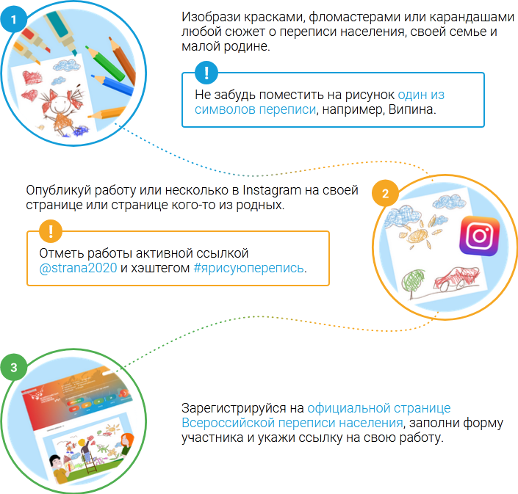
На конкурс принимаются только оригинальные авторские работы. Один участник может подать не более трех работ.
В дальнейшем на сайте Всероссийской переписи населения strana2020.ru будут публиковаться новости конкурса и его промежуточные итоги. Ну а самых активных и творческих участников ждут замечательные призы.
Победители будут выбираться в два этапа: сначала финалистов отберут с помощью пользовательского голосования, а дальше — с помощью жюри. Первый этап голосования продлится с 3 по 15 марта 2021 года, когда проголосовать за работу «лайком» сможет каждый желающий. Затем к оценке приступят эксперты. Жюри будет состоять из представителей Федеральной службы государственной статистики, оргкомитета конкурса и ИД «Комсомольская правда», представителей творческих профессий (профессиональный фотограф, художник, дизайнер).
Победители получат четыре премии: по две в каждой возрастной категории — 7-9 и 10-12 лет.
Итоги конкурса будут опубликованы на информационном сайте Всероссийской переписи населения и на сайте Издательского дома «Комсомольская Правда», а также на официальных страницах Всероссийской переписи населения в социальных сетях: https://vk.com/strana2020, https://www.facebook.com/strana2020, https://ok.ru/strana2020, https://www.instagram.com/strana2020.

Медиаофис Всероссийской переписи населения
media@strana2020.ru
www.strana2020.ru
+7 (495) 933-31-94
https://www.facebook.com/strana2020
https://vk.com/strana2020
https://ok.ru/strana2020
https://www.instagram.com/strana2020
youtube.com

